**Обработка результатов:**

1. Исследование влияние ионной силы на растворимость труднорастворимой соли

В ходе опыта измерили значение электропроводности для ряда растворов, данные представлены в таблице 1:

|  |  |
| --- | --- |
| Раствор | Удел. Электропроводность, мкСм/cм |
| CaSO4 (насыщ) | 2190 |
| Н2О | 3,44 |
| 0,01 н КСl | 1390 |
| 0,01 н Na2SO4 | 1074 |
| CaSO4 + KCl | 3550 |
| CaSO4 + Na2SO4 | 2780 |

**Таблица 1: удельная электропроводность растворов**

А) Оценим вклад электропроводности СaSO4 в присутствии солей хлорида калия и сульфата натрия:

xcaso4 = x – xkcl – xH2o

В присутствии KCl : 2156,56 мкСм/cм

В присутствии Na2SO4: 1702,56 мкСм/cм

Б) Найдем концентрации ионов Са2+ SO42- в присутствие и в отсутствие других солей:

Учитывая, что ½ λ Са2+ = 59.5 Cм*см2/моль ½ λ SO42- = 79.8Cм*см2/моль

С* λ = **x**

Тогда : С = x / ( ½ λ Са2+ +½ λ SO42 )

|  |  |  |  |
| --- | --- | --- | --- |
| Моль/л | H2O | KCl | Na2SO4 |
| [Ca2+] | 1.57*10-2 | 1.55*10-2 | 1.22*10-2 |
| [SO42-] |

Чтобы рассчитать произведение растворимости для начала нужно найти коэффициенты активности по формуле:

γ = -0,51 zi2* I0.5

γн2о= 0.299 γkcl= 0.267 γNa2SO4=0.281

ПР саso4  2.2*10-5 1.71*10-5 1.17*10-5

Сульфат натрия понижает значение ПР и ухудшает растворимость сульфата кальция в воде.

В)

1. Калибровка pH-метра:

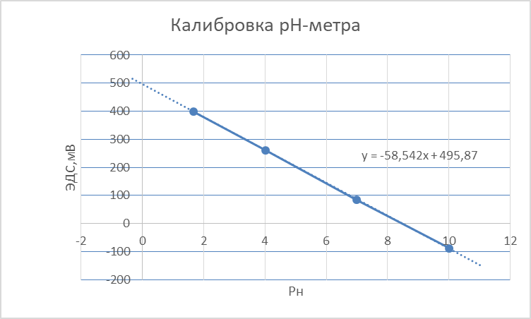

1. Определение коэффициента активности и среднеионного коэффициента активности

А) По результатам измерений построим графики зависимости ЭДС от pH для двух электродов: комбинированного стеклянного и хлорсеребряного и электрода сравнения

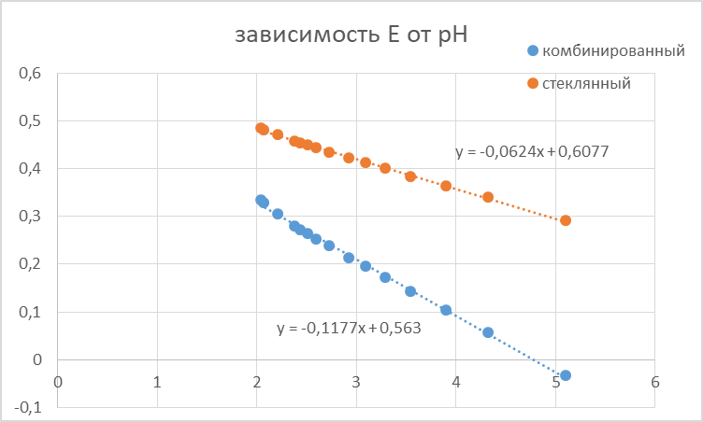

Угловые коэффициенты графиков: 62,4 мВ и 117,7 мВ

Б) Построим график зависимость E – 2RT/F*ln(10)*lg(c(HCl)) от корня из ионнной силы

Линейной экстраполяцией графика находим E0 = 364.4 мВ

Построим график зависимости

Y = E – 0.1183lg(c(HCl)) + 0.059 (c(HCl))^0.5/(1+ c(HCl))^0.5 ) от с(HCl)

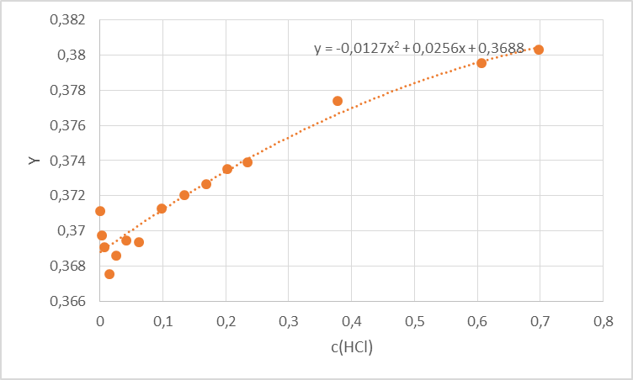

|  |  |  |  |  |  |  |
| --- | --- | --- | --- | --- | --- | --- |
| Объём HCl, мл | $$\sqrt{C_{HCl}}$$ | Первое приближе-ние, $lg⁡(γ_{±})$ | Второе приближе-ние, $lg⁡(γ_{±})$ | Третье приближе-ние, $lg⁡(γ_{±})$ | Стеклян-ный электрод + AgCl - электрод | Комбиниро-ванный электрод |
| 0,01 | 0,019998 | -0,01020 | -0,01000 | -0,00996 | 0,60428 | 0,07942 |
| 0,05 | 0,044699 | -0,02280 | -0,02182 | -0,02162 | 0,02400 | 0,06500 |
| 0,1 | 0,063182 | -0,03222 | -0,03031 | -0,02990 | 0,00236 | 0,00129 |
| 0,2 | 0,089264 | -0,04552 | -0,04179 | -0,04098 | -0,01040 | -0,00104 |
| 0,3 | 0,109217 | -0,05570 | -0,05022 | -0,04900 | -0,02502 | -0,02102 |
| 0,4 | 0,125988 | -0,06425 | -0,05706 | -0,05545 | -0,02230 | -0,0124 |
| 0,5 | 0,140719 | -0,07177 | -0,06291 | -0,06089 | -0,02536 | -0,01568 |
| 1 | 0,198029 | -0,10100 | -0,08430 | -0,08030 | -0,24604 | -0,02545 |
| 2 | 0,277350 | -0,14145 | -0,11074 | -0,10289 | -0,14134 | -0,02433 |
| 3 | 0,336463 | -0,17160 | -0,12840 | -0,11685 | -0,11474 | -0,08006 |
| 4 | 0,384900 | -0,19630 | -0,14174 | -0,12663 | -0,10476 | -0,09848 |
| 5 | 0,426401 | -0,21746 | -0,15246 | -0,13391 | -0,09227 | -0,10452 |
| 10 | 0,577350 | -0,29445 | -0,18667 | -0,15267 | -0,12727 | -0,09345 |
| 20 | 0,755928 | -0,38552 | -0,21956 | -0,16127 | -0,10776 | -0,06112 |
| 30 | 0,866025 | -0,44167 | -0,23669 | -0,16019 | -0,09061 | -0,07539 |
| 40 | 0,942809 | -0,48083 | -0,24749 | -0,15683 | -0,07987 | -0,02009 |
| 50 | 1,000000 | -0,51000 | -0,25500 | -0,15300 | -0,07185 | -0,00279 |

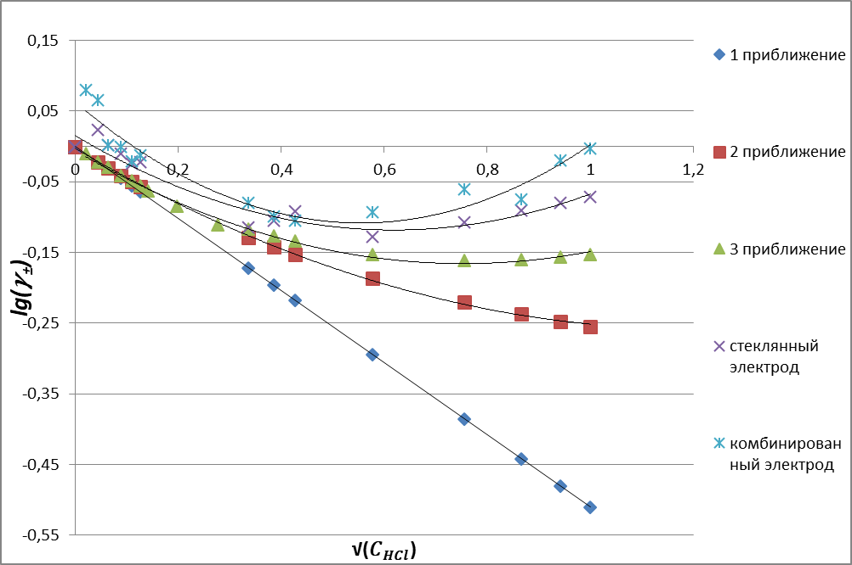

1. **Исследование водородной функции стеклянного электрода**

